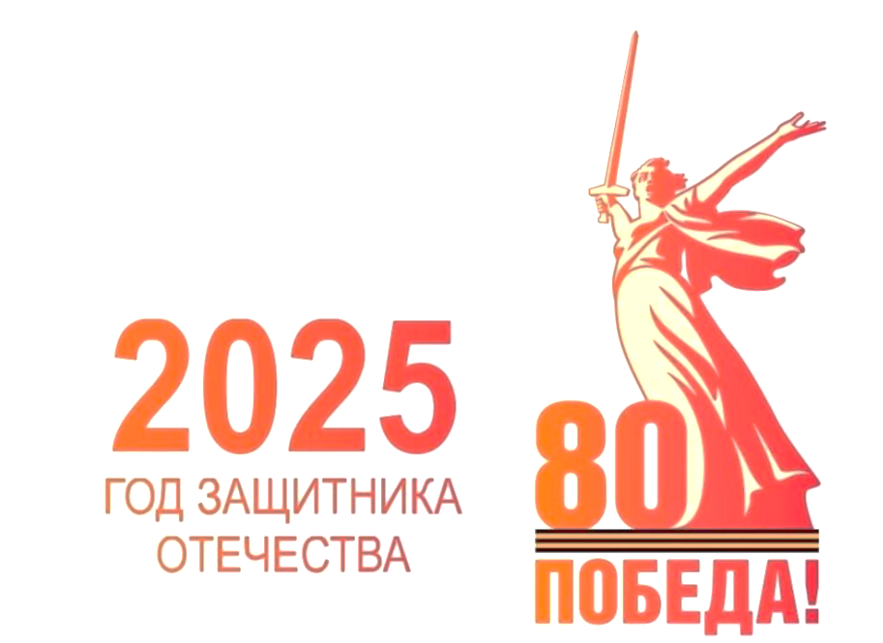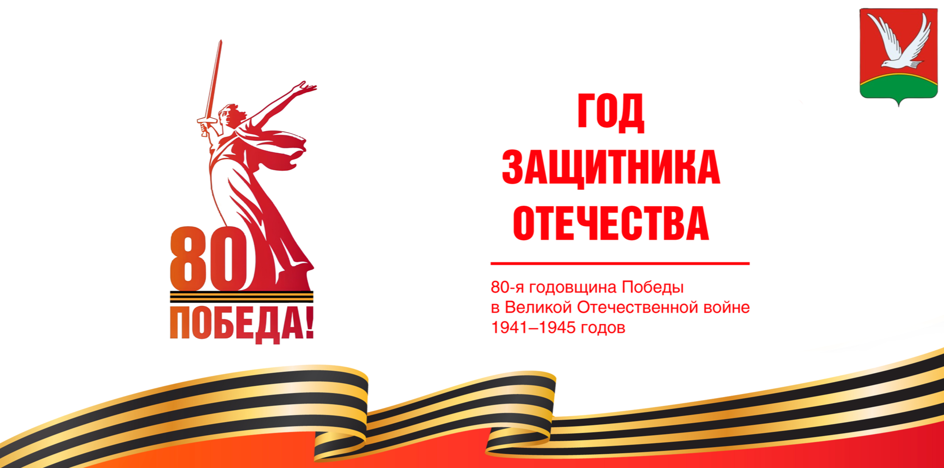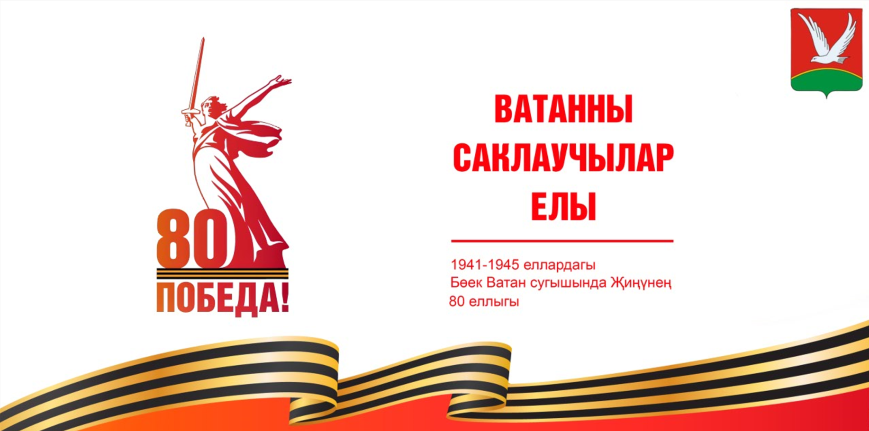
План мероприятий
по подготовке и проведению празднования
80-летия Победы в Великой Отечественной войне «Никто не забыт, ничто не забыто»

Цель: формирование представлений у детей о Великой Отечественной войне, воспитание уважения к защитникам Отечества, к памяти павших бойцов, воспитание патриотических чувств, гордости и любви к России, малой Родине.
Задачи:
- формировать представления об истории ВОВ, используя различные виды деятельности;
- пробуждать интерес к истории, к прошлому города, края, страны;
- познакомить с ходом военных действий во время Великой Отечественной войны, с городами- героями;
- показать мужество и героизм людей в годы Великой Отечественной войны;
- развивать восприятие произведений литературы, живописи, музыки;
- учить выражать свои чувства, обогащать словарный запас;
- привлечь семьи воспитанников к участию в мероприятиях, посвящённых подготовке и празднованию Победы в Великой Отечественной войне.
№ | Содержание | Ответственные | Сроки
Организационные мероприятия
1. | Создание рабочей группы по реализации плана мероприятий, организационное заседание творческой группы | Заведующий - Выдрина А.В., творческая группа | Январь 2025
2. | Подбор методической литературы и наглядного материала, создание фонотеки «Мелодии войны», «Военные песни», мультимедийных презентаций «Расскажем детям о войне». Создание электронного банка материалов по теме. | Старший воспитатель – Заспенко Л.В., музыкальный руководитель – Саттарова Г.С. | В течение 2025 года
3. | Консультации по организации мероприятий, посвящённых празднованию 80-летия Победы в Великой Отечественной войне | Творческая группа | В течение 2025 года
4. | Оформление стенда в ДОУ «Никто не забыт, ничто не забыто» | Творческая группа | Январь 2025
5. | Оформление страницы и размещение информации на сайте ДОУ, посвященной 80-летию Победы в Великой Отечественной войне. | Старший воспитатель – Заспенко Л.В. | Январь 2025 и в течение всего года
6. | Размещение информации по проведенным мероприятиям на госпаблике в ВК | Воспитатель подгот.гр. – Хамидуллина Г.М. | В течение 2025 года
7. | Оформление музыкального зала «Великий светлый День Победы»: работы детско- родительского творчества | Воспитатели всех возрастных групп | Февраль 2025
8. | Взаимодействие с социумом: организация встречи с участниками и людьми, пережившими ВОВ, с участниками СВО | Старший воспитатель – Заспенко Л.В., воспитатели | В течение 2025 года
9. | Методический совет «Отчет о работе по Плану» | Старший воспитатель – Заспенко Л.В. | Декабрь 2025
Деятельность с детьми
1. | Реализация образовательной деятельности с детьми на тему Великой Отечественной войны | Воспитатели | В течение 2025 года
2. | Участие во всероссийских фестивалях народного творчества: «Салют Победы» и «Вместе мы – Россия» | Воспитатели, музыкальный руководитель – Саттарова Г.С. | В течение 2025 года
3. | Знакомство детей с художественной литературой, песенным творчеством о Великой Отечественной войне и жизни детей в военное время | Воспитатели, музыкальный руководитель – Саттарова Г.С. | В течение 2025 года
4. | Музыкально-литературный досуг «Хлеб Ленинграда» | Музыкальный руководитель – Саттарова Г.С., воспитатели ст | Январь 2025
5. | Тематическое музыкальное занятие «Сталинградская битва» | Музыкальный руководитель – Саттарова Г.С. | Февраль 2025
6. | Видеопоздравление от детей для пап на 23 Февраля «Наши защитники» | Воспитатели | Февраль 2025
7. | «Я б в военные пошел...». Беседа о военных профессиях. Игры-путешествия. | Воспитатели | Февраль 2025
8. | Сюжетно-ролевые игры: «На рейде»; «Пограничники»; «Разведчики»; «Пехотинцы»; «Фронтовая почта»; «Медсанбат»; «Летчики».  Подвижные игры: «Разведчики»; «Разминируй поле»; «Сбей вражеский самолет»; «Преодолей препятствие».  Игры-эстафеты: «Военный госпиталь»; «Разведка»; «Радисты-шифровальщики»; «Снайперы».  Дидактические игры: «Морской бой»; «Военные профессии»; «Зашифруй телеграмму» | Воспитатели, инструктор по ФИЗО – Халилова Э.Ф. | В течение 2025 года
9. | Праздничная программа «День защитника Отечества» | Инструктор по ФИЗО – Халилова Э.Ф. | Февраль 2025
10. | ЛЕГО - Фестиваль детского технического творчества «День Победы» | Воспитатели | Февраль 2025
11. | Театральный фестиваль «Мы памяти этой верны» | Музыкальный руководитель – Саттарова Г.С., воспитатели | Март 2025
12. | Акции «Окна Победы», «Георгиевская ленточка», «Свеча памяти», «Письмо солдату» | Родители, воспитатели всех групп | Май 2025
13. | Просмотр видеофильмов: «Минута  памяти», «Как прадеды мир отстояли», «День Победы» и т.п. | Воспитатели | Апрель 2025
14. | Виртуальная экскурсия  «Этот день Победы…» | Музыкальный руководитель – Саттарова Г.С., воспитатели | Апрель 2025
15. | Презентация «Дети- герои ВОВ и их подвиги». | Старший воспитатель – Заспенко Л.В. | Май 2025
16. | Утренники «Мы помним, мы гордимся!» | Музыкальный руководитель – Саттарова Г.С., воспитатели | Май 2025
17. | Посещение Мемориала Вечного огня, возложение цветов | Родители, воспитатели | Май, июнь 2025
18. | Участие в муниципальных, городских, областных и федеральных конкурсах и фестивалях, посвящённых 80-летию Победы в Великой Отечественной войне | Родители, воспитатели | В течение 2025 года
19. | Участие воспитанников совместно  родителями в акции «Бессмертный полк» | Родители, воспитатели | Май 2025
20. | Митинг «Во век нам этой даты не забыть!». Акция «Свеча памяти». | Родители, воспитатели | Июнь 2025
21. | Экскурсия в библиотеку. «Земля людей, зачем тебе война?» | Старший воспитатель – Заспенко Л.В., воспитатели | Июнь 2025
22. | Квест «В поисках военного пакета» (на территории ДОУ) | Инструктор по ФИЗО – Халилова Э.Ф. | Июль 2025
23. | Тематический час «Подвиг на Курской дуге» | Воспитатели | Август 2025
24. | Экскурсия «Парк Победы» | Родители, воспитатели | Сентябрь 2025
25. | Просмотр презентаций, альбомов «Была война, была Победа» | Воспитатели | Октябрь 2025
26. | Праздник «Пока Мы едины — мы непобедимы!» | Музыкальный руководитель – Саттарова Г.С. , воспитатели | Ноябрь 2025
27. | Просмотр «Имя твоё неизвестно, подвиг твой бессмертный!». Выставка «Портрет солдата глазами детей» (ко Дню неизвестного солдата) | Старший воспитатель – Заспенко Л.В., воспитатели | Декабрь 2025
28. | Фото галерея «Они сражались за сердце России» (День воинской славы. Битва под Москвой) | Воспитатели, родители | Декабрь 2025
29. | Выставка рисунков «Краски Победы» (к Дню героев Отечества | Воспитатели, родители | Декабрь 2025
Работа с родителями
1. | Консультация для родителей «Расскажем детям о Великой Победе» | Воспитатели | Январь 2025
2. | Художественная семейная мастерская  Всероссийская акция «Рисуем Победу». | Воспитатели, родители | Февраль 2025
3. | Оформление тематического  фотоальбома «Герой в нашей семье» | Воспитатели | Март 2025
4. | Помощь в изготовлении атрибутов к сюжетно – ролевым играм на военную тему, костюмов к празднику | Воспитатели, родители | В течение года
5. | Консультация для родителей «Военные песни в моей семье» | Музыкальный руководитель – Саттарова Г.С. | Апрель 2025
6. | Международный день памятников и исторических мест. Экскурсия «Поклонимся павшим героям…» | Родители. (посещение с детьми памятников нашего поселка) | Апрель 2025
7. | Участие в акции «Окна Победы» | Воспитатели, родители | Апрель 2025
8. | Литературно – музыкальная викторина с участием родителей на тему: «Песни военных лет». | Музыкальный руководитель – Саттарова Г.С. | Май 2025
9. | Участие с детьми в акции «Бессмертный полк» | Родители | Май 2025
10. | Участие в акции «Свеча памяти» | Родители | Июнь 2025
11. | Всероссийский день семьи, любви и верности. Буклеты (альбом) Семейные рассказы о войне. «Что я слышал о войне…» | Воспитатели, родители | Июль 2025
12. | Стенгазета «Мы помним, мы гордимся!», (совместная работа детей и родителей) | Воспитатели, родители | Сентябрь 2025
13. | Оформление в групповых родительских уголках «Библиотечки домашнего чтения» с детскими произведениями о войне | Воспитатели, родители | Октябрь 2025
Работа с педагогами
1. | Работа с интернет ресурсами, создание электронного банка материалов по теме 80-летия Победы | Старший воспитатель, педагоги | В течение года
2. | Квест-игра «Дорогами бессмертного полка» | Профсоюз ДОУ | Апрель-май 2025
3. | Литературно-музыкальный марафон  «Стихи и песни тоже воевали» | Музыкальный руководитель | Апрель-май 2025
4. | Флешмоб педагогов «Мир без войны» | Профсоюз ДОУ | Май 2025
5. | Музыкальный калейдоскоп, песенный марафон (один песню начинает, другие продолжают) «Эх дороги…» | Музыкальный руководитель – Саттарова Г.С. | Октябрь 2025

